第十五讲丝绸之路上的人员流动

一、隋唐时代粟特人入华

1.《户令》:“诸没落外蕃得还，及化外人归朝者，所以州镇给衣食，具状送省奏闻。”

2.《唐律》:“诸化外人，同类自相犯者，各依本俗法；异类相犯者，以法律论。”

粟特人在汉文文献中的别称

昭武九姓、九姓胡、杂种胡、粟特胡

3.粟特人3-8世纪进入内地

4.唐代粟特人的分布

蒲昌海（今新疆罗布泊）、西州（又称高昌，今吐鲁番）、伊州、沙州、肃州、甘州、凉州、灵州、原州、长安、蓝田、洛阳、并州（今太原）、营州

5.唐朝对安禄山的憎恨

《唐会要》卷86《城郭》:“至德三载正月二十七日，改丹凤门为明凤门，安化门为达礼门，安上门为先天门，及坊名有‘安’者悉改之，寻并却如故。”

粟特人的处境很不妙。于是他们更换姓氏

白居易《寄胡麻饼与杨万州》

二、元代大规模的外来移民

1.蒙古，铁木真西征

花剌子模，金帐，旭烈兀

伊利色人（政治和经济上都有很高的地位）

元代科举制度中色目人有录取额。《元史》色目人取合格者七十五人

2.饮食

忽思慧：饮食，《饮膳正要》

秃秃麻食的制作方法

《朴通事》:“如水滑面:和圆小弹，剂冷水浸手掌，按作小薄饼儿，下锅蒸熟，以盘盛。用酥油炒片羊肉，加盐，炒至焦，以酸甜汤拌和，滋味所得。别研蒜泥调酪，任便加减，使竹签食之。”----猫耳朵

阿喇吉（阿拉伯语），一种烧酒，蒸馏法制得。

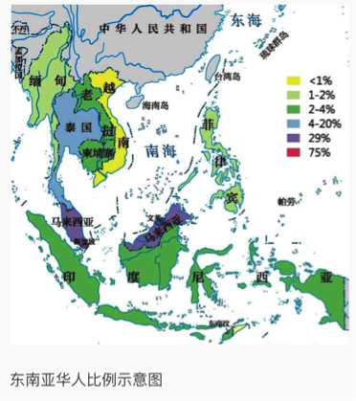3.高丽人，蒙古人迁入江南

三、华人下南洋

1.下南洋的地点

《瀛涯胜览》:爪哇国有三等人，其中之一为“唐人，皆是广东、漳、泉等处人窜居此地，食用亦美洁，多有从回回教门受戒持斋者”；旧港“国人多是广东、漳、泉人逃居此地”。

2.郑和下西洋扩大了地理知识

【西班牙银币的发现】

1971-1975年间先后在泉州附近的晋江县安海、南安县官桥、南安县诗山、惠安县北门街和泉州市浮桥街发现的西班牙银币

3.华人社区

占城、真腊、马六甲、苏门答腊的旧港，爪哇的杜板、三宝垄，菲律宾的麻逸、苏禄，日本的长崎

4.康乾时期百姓出国的几种方式

（1）合法出国，即正式向清朝政府领照出国，他们主要以商人和水手为主，领照之人需有乡邻、保甲押证出国时间有限，出国时稽查严格；

（2）冒名顶照出国，即假冒领照的商人和水手，经讯口、关隘检查出国者；

（3）偷渡出国。如福建厦门有所谓“不法店家、客头，包揽广东及福建无照偷渡之人，用舢板载出大担门外，送上短摆大船”。还有从陆路偷越关卡者；

（4）由澳门搭船出国。

5.华侨人数的增加

1720年，巴达维亚城内有华侨6万人，城外有4万，19世纪20年代，全加里曼丹岛约有华侨15万人。1804年马来半岛有华侨1.2万人。1820年新加坡有华侨1.2万人。19世纪二三十年代，暹罗（泰国）约有华侨45万人（还有两种说法，一说是70万人，一说是80万人），占暹罗总人口的16％。19世纪中叶菲律宾有华侨5万人。

2阅读材料

●荣新江《中古中国与外来文明》，生活·读书新知三联出版社，2014年。（《中古中国与粟特文明》，再版时改为现名）

●陈垣《元西域人华化考》，上海古籍出版社，2000年。葛剑雄主编、吴松弟著《中国移民史》第四卷《辽宋金元时期》，福建人民出版社，1997年。

●朱杰勤《东南亚华侨史》，中华书局，2008年

思考题

1.中国历史上的丝绸之路上有哪些移民高潮？

2.丝绸之路上人员的流动带来了哪些影响？